
OPŠTINA BUDVA

Broj : 01-3428/4
Datum 25.12.2017.godine

Na osnovu člana 30 Zakona o javnim nabavkama („Službeni list CG“, br. 42/11, 57/14, 28/15 i 42/17 ) i Pravilnika za postupanje Opštine Budva o sprovođenju postupka nabavke male vrijednosti, broj 01-1250/1 od 03.08.2017.godine, Opština Budva dostavlja

ZAHTJEV ZA DOSTAVLJANJE PONUDA ZA NABAVKE MALE VRIJEDNOSTI

§
I Podaci o naručiocu

Naručilac:  Opština Budva | Kontakt osoba/e:  Tanja Kapisoda, Načelnica, Službenik za javne nabavke
Adresa:  Trg Sunca 3 | Poštanski broj:  85 310
Grad:  Budva | Identifikacioni broj:  02005409
Telefon:  033454017 | Fax:  033454017
Elektronska pošta (e-mail): javne.nabavke@budva.me | Internet stranica (web):  www.budva.me

II Predmet nabavke:

- Usluge

III Opis predmeta nabavke:

Usluge izrade projektne dokumentacije za regulaciju saobraćaja.

CPV – Jedinstveni rječnik javnih nabavki
71320000-7 Usluge tehnickog projektovanja

IV Procijenjena vrijednost nabavke:

Procijenjena vrijednost nabavke sa uračunatim PDV-om 10.000 €.

V Tehničke karakteristike ili specifikacije

R.B. | Opis predmeta nabavke, odnosno dijela predmeta nabavke | Bitne karakteristike predmeta nabavke u pogledu kvaliteta, performansi i/ili dimenzija | Jedinica mjere | Količina
 | Projektovanje | Izrada projektne dokumentacije za regulaciju saobraćaja | kom | 1
PROJEKTNI ZADATAK
Za izradu Glavnih projekata horizontalne i vertikalne saobraćajne signalizacije
za naseljena mjesta: Bečići, Pržno-Miločer, Buljarica.

Za potrebe Opštine Budva neophodno je izraditi Glavni projekt horizontalne i vertikalne saobraćajne signalizacije i opreme za sljedeća naselja na teritoriji opštine Budva: Bečići, Kamenovo-Pržno-Miločer i Buljarica.
U nastavku su date slike sa orijentaciono definisanim granicama obuhvata:

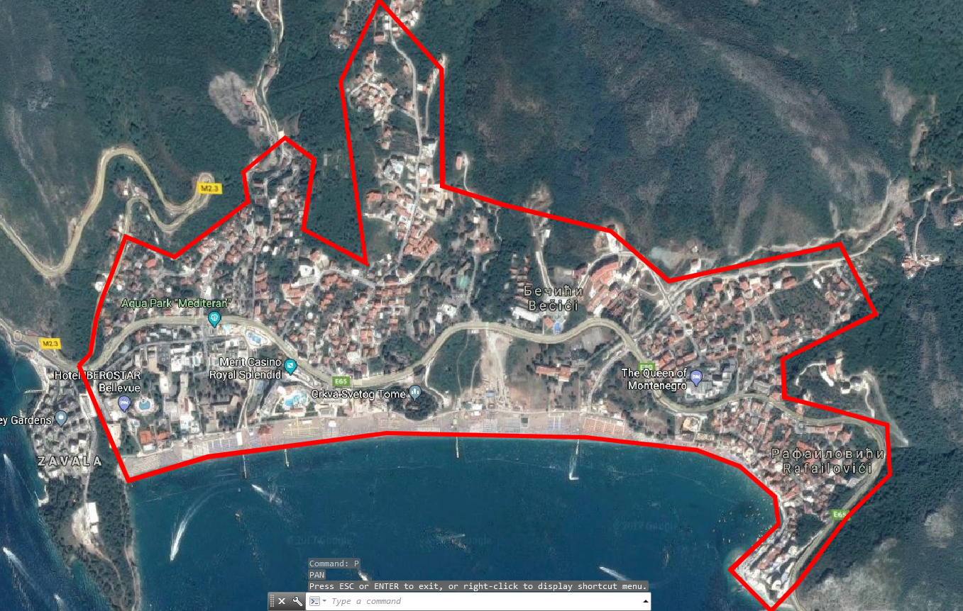
slika 1. Orijentaciona granica naselja Bečići, Opština Budva

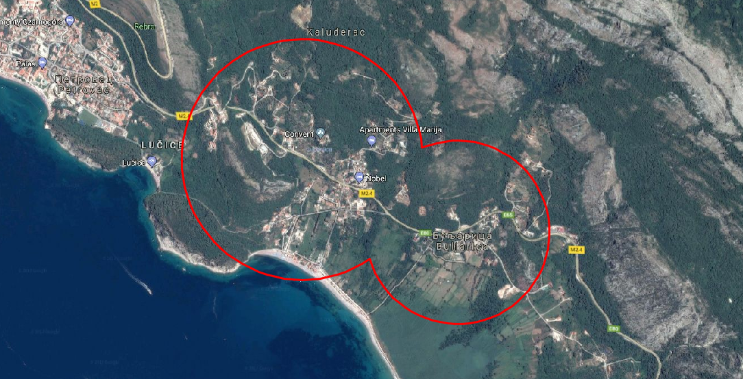
slika 2. Orijentaciona granica naselja Buljarica, Opština Budva

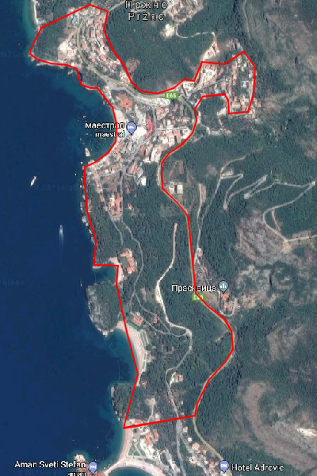
slika 3. Orijentaciona granica naselja Kamenovo-Pržno-Miločer, Opština Budva

Projektom je potrebno obraditi sva ukrštanja sa magistralnim putem sa kojim se putevi ovih naseljenih mjesta ukrštaju. Same dionice magistralnih puteva kroz ove djelove naselja nisu predmet projekta.
Projektant je dužan izgraditi odgovarajuću podlogu koja vjerodostojno oslikava postojeće stanje na terenu I na tako urađenoj podlozi uraditi podloge.
Za svaku od gore navedenih djelova potrebno je napraviti poseban projekat – knjigu sa sledećim nazivima:
- Glavni projekat saobraćajne signalizacije I opreme – Buljarica, Opština Budva.
- Glavni projekat saobraćajne signalizacije I opreme – Bečići, Opština Budva,
- Glavni projekat saobraćajne signalizacije I opreme – Kamenovo-Pržno-Miločer, Opština Budva
Projekat uraditi u skladu sa Zakonom o planiranju prostora I izgradni objekta (“Sl. List Crne Gore” br. 64/17), Zakonom o bezbjednosti saobraćaja na putevima (“Sl. List Crne Gore”, br 33/12, 58/14 I 14/17), Zakonom o putevima (“Sl. List R. Crne Gore”, br 42/04 I “Službenom listu Crne Gore br 54/09 I 36/11), Pravilnikom o saobraćajnoj signalizaciji (“Sl. List Crne Gore”, br. 32/14) kao I odgovarajućim standardima iz ove oblasti, pravilnicima, pravilima struke I dr.

VI Način plaćanja

Rok plaćanja je: po dostavljanju fakture u roku od 20 dana
Način plaćanja je:virmanski

VII Rok isporuke robe, izvođenja radova, odnosno pružanja usluge:

Rok izvršenja ugovora je 60 dana od dana zaključivanja ugovora.

VIII Kriterijum za izbor najpovoljnije ponude:

  - najniža ponuđena cijena broj bodova
100

Vrednovanje ponuda po kriterijumu najniže ponuđena cijena vršiće se na sljedeći način:
najniža ponuđena cijena = maksimalan broj bodova (100 bodova)
Ponuđaču koji ponudi najnižu cijenu dodjeljuje se maksimalan broj bodova dok ostali ponuđači dobijaju proporcionalan broj bodova u odnosu na najnižu ponuđenu cijenu, odnosno prema formuli:

najniža ponuđena cijena x maks.broj bodova

broj bodova = ponuđena cijena

Ako je ponuđena cijena 0,00 EUR-a prilikom vrednovanja te cijene po kriterijumu ili podkriterijumu najniža ponuđena cijena uzima se da je ponuđena cijena 0,01 EUR.

IX Rok i način dostavljanja ponuda

Ponude se predaju radnim danima od 08.30 do 14.00 sati, zaključno sa danom 29.12.2017. godine do 09.00 sati.

Ponude se mogu predati:

√ neposrednom predajom na arhivi naručioca na adresi Trg Sunca 3, Budva.
√ preporučenom pošiljkom sa povratnicom na adresi Trg Sunca 3, Budva

Javno otvaranje ponuda, kome mogu prisustvovati ovlašćeni predstavnici ponuđača sa priloženim punomoćjem potpisanim od strane ovlašćenog lica, održaće se dana 29.12.2017. godine u 09.30. sati, u prostorijama opštine Budva, kancelarija 45, na adresi Trg Sunca 3, Budva.
Prilikom otvaranja ponuda ne sačinjava se zapisnik o javnom otvaranju ponuda.

X Rok za donošenje obavještenja o ishodu postupka

Obavještenje o ishodu postupka naručilac će dostaviti ponuđačima koji su dostavili ponude u roku od tri dana od dana pisanim pute izjavljene saglasnosti ovlašćene osobe naručioca.

XI Druge informacije

Način određiv anja pred meta i procijenjene v rijednosti javne nabavk e:
Predmet nabavke male vrijednosti - nabavka usluga izrade projektne dokumentacije za regulaciju saobraćaja.
Procjenu vrijednosti je izvršio Sekretarijat za komunalno stambene poslove.

Uslovi za učešće u postupku nabavke male vrijednosti

a) Obavezni uslovi

U postupku nabavke male vrijednosti može da učestvuje samo ponuđač koji:

- je upisan u registar kod organa nadležnog za registraciju privrednih subjekata;
- ima dozvolu, licencu, odobrenje ili drugi akt za obavljanje djelatnosti koja je predmet javne nabavke, ukoliko je propisan posebnim zakonom.

Dokazivanje ispunjenosti obaveznih uslova

Ispunjenost obaveznih uslova dokazuje se dostavljanjem:

- dokaza o registraciji kod organa nadležnog za registraciju privrednih subjekata sa podacima o ovlašćenim licima ponuđača;
- dokaza o posjedovanju važeće dozvole, licence, odobrenja, odnosno drugog akta izdatog od nadležnog organa i to:
U postupku javne nabavke može da učestvuje samo ponuđač koji posjeduje
licencu za izradu tehničke dokumentacije za izradu projekata iz oblasti saobraćaja i projekata horizontalne i vertikalne signalizacije privredno društvo i odgovornog inženjera u privrednom društvu

UPUTSTVO PONUĐA ČIMA ZA SAČINJAV ANJE I PODNOŠENJ E PONUDE

  - Pripremanje i dostavljanje ponude

Ponuđač radi učešća u postupku nabavke male vrijednosti sačinjava i podnosi ponudu u skladu sa ovom tenderskom dokumentacijom.
Ponuđač je dužan da ponudu pripremi kao jedinstvenu cjelinu i da svaku prvu stranicu svakog lista i ukupni broj listova ponude označi rednim brojem, osim garancije ponude, kataloga, fotografija, publikacija i slično.
Dokumenta koja sačinjava ponuđač, a koja čine sastavni dio ponude moraju biti potpisana od strane ovlašćenog lica ponuđača ili lica koje on ovlasti.
Ponuda mora biti povezana jednim jemstvenikom tako da se ne mogu naknadno ubacivati, odstranjivati ili zamjenjivati pojedinačni listovi, a da se pri tome ne ošteti list ponude.
Ponuda i uzorci zahtijevani tenderskom dokumentacijom dostavljaju se u odgovarajućem zatvorenom omotu (koverat, paket i slično) na način da se prilikom otvaranja ponude može sa sigurnošću utvrditi da se prvi put otvara.
Na omotu ponude navodi se: ponuda, broj tenderske dokumentacije, naziv i sjedište naručioca, naziv, sjedište, odnosno ime i adresa ponuđača i tekst: "Ne otvaraj prije javnog otvaranja ponuda".
U slučaju podnošenja zajedničke ponude, na omotu je potrebno naznačiti da se radi o zajedničkoj ponudi i navesti puni naziv ponuđača i adresu na koju će ponuda biti vraćena u slučaju da je neblagovremena.
Ponuđač je dužan da ponudu sačini na obrascima iz tenderske dokumentacije uz mogućnost korišćenja svog memoranduma.
Ponuđač je dužan da ponudu sačini na crnogorskom jeziku ili drugom jeziku koji je u službenoj upotrebi u Crnoj Gori, u skladu sa Ustavom i zakonom.

Način prip re manja zajedničke pon ude
Ponudu može da podnese grupa ponuđača (zajednička ponuda), koji su neograničeno solidarno odgovorni za ponudu i obaveze iz ugovora o javnoj nabavci.
Ponuđač koji je samostalno podnio ponudu ne može istovremeno da učestvuje u zajedničkoj ponudi ili kao podizvođač, odnosno podugovarač drugog ponuđača.
U zajedničkoj ponudi se mora dostaviti ugovor o zajedničkom nastupanju kojim se: određuje vodeći ponuđač - nosilac ponude; određuje dio predmeta nabavke koji će realizovati svaki od podnosilaca ponude i njihovo procentualno učešće u finansijskom dijelu ponude; prihvata neograničena solidarna odgovornost za ponudu i obaveze iz ugovora o javnoj nabavci i uređuju međusobna prava i obaveze podnosilaca zajedničke ponude (određuje podnosilac zajedničke ponude čije će ovlašćeno lice potpisati finansijski dio ponude, nacrt ugovora o javnoj nabavci i nacrt okvirnog sporazuma i čijim pečatom, žigom ili sličnim znakom će se ovjeriti ovi dokumenti i označiti svaka prva stranica svakog lista ponude; određuje podnosilac zajedničke ponude koji će obezbijediti garanciju ponude i druga sredstva finansijskog obezbjeđenja; određuje podnosilac zajedničke ponude koji će izdavati i podnositi naručiocu račune/fakture i druga dokumenta za plaćanje i na čiji račun će naručilac vršiti plaćanje i drugo). Ugovorom o zajedničkom nastupanju može se odrediti naziv ovog ponuđača.
U zajedničkoj ponudi se moraju navesti imena i stručne kvalifikacije lica koja će biti odgovorna za izvršenje ugovora o javnoj nabavci.

Način prip re manja ponude sa podugovaračem/podizvođačem
Ponuđač može da izvršenje određenih poslova iz ugovora o javnoj nabavci povjeri podugovaraču ili podizvođaču.
Učešće svih podugovorača ili podizvođača u izvršenju javne nabavke ne može da bude veće od 30% od ukupne vrijednosti ponude.
Ponuđač je dužan da, na zahtjev naručioca, omogući uvid u dokumentaciju podugovarača ili podizvođača, odnosno pruži druge dokaze radi utvrđivanja ispunjenosti uslova za učešće u postupku javne nabavke.
Ponuđač u potpunosti odgovara naručiocu za izvršenje ugovorene javne nabavke, bez obzira na broj podugovarača ili podizvođača.

Sukob interesa kod prip re manja za jedničke ponude i ponude sa podugovarače m
/ p odizvođačem
U smislu člana 17 stav 1 tačka 6 Zakona o javnim nabavkama sukob interesa na strani ponuđača postoji ako lice u istom postupku javne nabavke učestvuje kao član više zajedničkih ponuda ili kao podugovarač, odnosno podizvođač učestvuje u više ponuda.

Način prip remanja ponude kada je u predmj eru radova ili tehničkoj specifikaciji naveden robni znak, patent, tip ili posebno porijeklo robe, usluge ili radova
uz naznaku “ili ekvivalentno”
Ako je naručilac u predmjeru radova ili tehničkoj specifikaciji za određenu stavku/e naveo robni znak, patent, tip ili proizvođač, uz naznaku “ili ekvivalentno”, ponuđač je dužan da u ponudi tačno navede koji robni znak, patent, tip ili proizvođač nudi.
U odnosu na zahtjeve za tehničke karakteristike ili specifikacije utvrđene tenderskom dokumentacijom ponuđači mogu ponuditi ekvivalentna rješenja zahtjevima iz standarda uz podnošenje dokaza o ekvivalentnosti.

Ob lik i način dostavljanja dokaza o isp unjenosti uslova za učešće u postupku javne nabavke
Dokazi o ispunjenosti uslova za učešće u postupku javne nabavke i drugi dokazi traženi tenderskom dokumentacijom, mogu se dostaviti u originalu, ovjerenoj kopiji, neovjerenoj kopiji ili u elektronskoj formi.
Ispunjenost uslova utvrđenih zahtjevom za dostavljanje ponuda, ponuđač može da dokazuje pisanom izjavom datom pod punom moralnom, materijalnom i krivičnom odgovornošću. Obrazac izjave čini sastavni dio zahtjeva za dostavljanje ponuda (Prema pravilniku za postupanje opštine Budva o sprovođenju postupaka male vrijednosti, broj 01- 1250/1 od 03.08.2017.godine.)
Ponuđač čija je ponuda izabrana kao najpovoljnija dužan je da prije zaključivanja ugovora o javnoj nabavci dostavi original ili ovjerenu kopiju dokaza o ispunjavanju uslova za učešće u postupku javne nabavke.
Ukoliko ponuđač čija je ponuda izabrana kao najpovoljnija ne dostavi originale ili ovjerene kopije dokaza njegova ponuda će se smatrati neispravnom.
Ponuđač može dostaviti dokaze o kvalitetu (sertifikate, odnosno licence i druge dokaze o ispunjavanju kvaliteta) izdate od ovlašćenih organa država članica Evropske unije ili drugih država, kao ekvivalentne dokaze u skladu sa zakonom i zahtjevom naručioca. Ponuđač može dostaviti dokaz o kvalitetu u drugom obliku, ako pruži dokaz o tome da nema mogućnost ili pravo na traženje tog dokaza.
Dokazi sačinjeni na jeziku koji nije jezik ponude, dostavljaju se na jeziku na kojem su sačinjeni i u prevodu na jezik ponude od strane ovlašćenog sudskog tumača, osim za djelove
ponude za koje je tenderskom dokumentacijom predviđeno da se mogu dostaviti na jeziku koji nije jezik ponude.

Dokazivanje uslova od strane podnosilaca zajedničke pon ude

Svaki podnosilac zajedničke ponude mora u ponudi dokazati da ispunjava obavezne uslove: da je upisan u registar kod organa nadležnog za registraciju privrednih subjekata;da je uredno izvršio sve obaveze po osnovu poreza i doprinosa u skladu sa zakonom, odnosno propisima države u kojoj ima sjedište; da on odnosno njegov zakonski zastupnik nije pravosnažno osuđivan za neko od krivičnih djela organizovanog kriminala sa elementima korupcije, pranja novca i prevare.
Obavezni uslov da ima dozvolu, licencu, odobrenje ili drugi akt za obavljanje djelatnosti koja je predmet javne nabavke mora da dokaže da ispunjava podnosilac zajedničke ponude koji je ugovorom o zajedničkom nastupu određen za izvršenje dijela predmeta javne nabavke za koji je Tenderskom dokumentacijom predviđena obaveza dostavljanja licence, odobrenja ili drugog akta.

Dokazivanje uslova preko podugovarača/p odizvođača i drugog pravnog i
f izičkog lica
Ponuđač može ispunjenost uslova u pogledu posjedovanja dozvole, licence, odobrenja ili drugog akta za obavljanje djelatnosti koja je predmet javne nabavke i u pogledu stručno – tehničke i kadrovske osposobljenosti dokazati preko podugovarača, odnosno podizvođača.
Ponuđač može stručno – tehničku i kadrovsku osposobljenost dokazati korišćenjem kapaciteta drugog pravnog i fizičkog lica ukoliko su mu stavljeni na raspolaganje, u skladu sa zakonom.

Sredstva fin ansijskog obezbjeđenja – garancije
Ponuđač čija ponuda bude izabrana kao najpovoljnija je dužan da prije zaključivanja ugovora o javnoj nabavci dostavi naručiocu garanciju za dobro izvršenje ugovora u iznosu od 5 % od vrijednosti ugovora, kojom bezuslovno i neopozivo garantuje potpuno i savjesno izvršenje ugovorenih obaveza. Garancija za dobro izvršenje Ugovora je sastavni dio Ugovora o izvođenju radova.
Garancija za dobro izvršenje ugovora traje do konačnog obračuna izvedenih radova.

Način isk azivan ja ponuđene cijene
Ponuđač dostavlja ponudu sa cijenom/ama izraženom u EUR-ima, sa posebno iskazanim PDV-om, na način predviđen obrascem “Finansijski dio ponude” koji je sastavni dio Tenderske dokumentacije.
U ponuđenu cijenu uračunavaju se svi troškovi i popusti na ukupnu ponuđenu cijenu, sa posebno iskazanim PDV-om, u skladu sa zakonom.
Ponuđena cijena/e piše se brojkama.
Ponuđena cijena/e izražava se za cjelokupni predmet javne nabavke, a ukoliko je predmet javne nabavke određen po partijama za svaku partiju za koju se podnosi ponuda dostavlja se posebno Finansijski dio ponude.
Ako je cijena najpovoljnije ponude niža najmanje za 30% u odnosu na prosječno ponuđenu cijenu svih ispravnih ponuda ponuđač je dužan da na zahtjev naručioca dostavi obrazloženje u skladu sa Zakonom o javnim nabavkama (“Službeni list CG”, broj 42/11, 57/14, 28/15 i 42/17).
  - Nacrt ugovora o javnoj nabavci
Ponuđač je dužan da u ponudi dostavi Nacrt ugovora o javnoj nabavci potpisan od strane ovlašćenog lica na mjestu predviđenom za davanje saglasnosti na isti.

Blagovremenost ponude
Ponuda je blagovremeno podnesena ako je uručena naručiocu prije isteka roka predviđenog za podnošenje ponuda koji je predviđen Tenderskom dokumentacijom.

Pe riod važenja ponude
Period važenja ponude ne može da bude kraći od roka definisanog u Pozivu.
Istekom važenja ponude naručilac može, u pisanoj formi, da zahtijeva od ponuđača da produži period važenja ponude do određenog datuma. Ukoliko ponuđač odbije zahtjev za produženje važenja ponude smatraće se da je odustao od ponude. Ponuđač koji prihvati zahtjev za produženje važenja ponude ne može da mijenja ponudu.

Pojašnj enje t enders ke dok umentacije
Zainteresovano lice ima pravo da zahtijeva od naručioca pojašnjenje tenderske dokumentacije u roku od 3 dana1, od dana objavljivanja, odnosno dostavljanja tenderske dokumentacije.
Zahtjev za pojašnjenje tenderske dokumentacije podnosi se u pisanoj formi (poštom, faxom, e-mailom...) na adresu naručioca.
Pojašnjenje tenderske dokumentacije predstavlja sastavni dio tenderske dokumentacije.
Naručilac je dužan da pojašnjenje tenderske dokumentacije, dostavi podnosiocu zahtjeva i da ga objavi na portalu www.budva.me u roku od tri dana, od dana prijema zahtjeva.

Izmjene i dopune ponude i odustanak od ponude
Ponuđač može da, u roku za dostavljanje ponuda, mijenja ili dopunjava ponudu ili da od ponude odustane na način predviđen za pripremanje i dostavljanje ponude, pri čemu je dužan da jasno naznači koji dio ponude mijenja ili dopunjava.

U skladu sa članom 107 Zakona o javnim nabavkama, ukoliko ponuđač čija je ponuda izabrana kao najpovoljnija ne potpiše ugovor ili uz potpisani ugovor ne dostavi garanciju za dobro izvršenje ugovora, naručilac će zaključiti ugovor sa sljedećim najpovoljnijim ponuđačem, ako razlika u cijeni nije veća od 10% u odnosu na prvobitno izabranu ponudu ili će poništiti postupak nabavke male vrijednosti.

U skladu sa članom 11 Pravilnika za postupanje Opštine Budva o sprovođenju postupka nabavke male vrijednosti, broj 01-1250/1 od 03.08.2017.godine
“Na obavještenje o ishodu postupka nije dopuštena žalba.”

1
u skladu sa članom 56 stav 2 Zakona o javnim nabavkama

OBRAZAC PONUDE SA OBRASCIMA KOJE PRIPREMA PONUĐAČ

NASLOVNA STRANA PONUDE

(naziv ponuđača)

podnosi

OPŠTINI BUDVA

P O N U D U
po Tenderskoj dokumentaciji broj 01-3428/4 od 25.12.2017. godine za nabavku

- usluga izrade porojektne dokumentacije za regulaciju saobraćaja

ZA

- Predmet nabavke u cjelosti

SADRŽAJ PONUDE

- Naslovna strana ponude

- Sadržaj ponude

- Popunjeni podaci o ponudi i ponuđaču

- Ugovor o zajedničkom nastupanju u slučaju zajedničke ponude

- Popunjen obrazac finansijskog dijela ponude

- Izjava/e o postojanju ili nepostojanju sukoba interesa kod ponuđača, podnosioca zajedničke ponude, podizvođača ili podugovarača
- Dokazi za dokazivanje ispunjenosti obaveznih uslova za učešće u postupku javnog nadmetanja
- Potpisan Nacrt ugovora o javnoj nabavci

PODACI O PONUDI I PONUĐAČU

Ponuda se podnosi kao:

  - Samostalna ponuda

  - Samostalna ponuda sa podizvođačem/podugovaračem

  - Zajednička ponuda

  - Zajednička ponuda sa podizvođačem/podugovaračem

Podaci o podnosiocu samostalne ponude:

Naziv i sjedište ponuđača
PIB2
Broj računa i naziv banke ponuđača
Adresa
Telefon
Fax
E-mail
Lice/a ovlašćeno/a za potpisivanje finansijskog dijela ponude i dokumenata u ponudi | (Ime, prezime i funkcija)
 | (Potpis)
Ime i prezime osobe za davanje informacija

2 Ili nacionalni identifikacioni broj prema zemlji sjedišta ponuđača

Podaci o podugovaraču /podizvođaču u okviru samostalne ponude3

Naziv podugovarača /podizvođača
PIB4
Ovlašćeno lice
Adresa
Telefon
Fax
E-mail
Procenat ukupne vrijednosti javne nabavke koji će izvršiti podugovaraču /podizvođaču
Opis dijela predmeta javne nabavake koji će izvršiti podugovaraču /podizvođaču
Ime i prezime osobe za davanje informacija

3 Tabelu “Podaci o podugovaraču /podizvođaču u okviru samostalne ponude “ popunjavaju samo oni ponuđači koji ponudu podnose sa podugovaračem/ podizvođačem, a ukoliko ima veći broj podugovarača/ podizođaća, potrebno je tabelu kopirati u dovoljnom broju primjeraka, da se popuni i dostavi za svakog podugovarača/podizođaća.

4 Ili nacionalni identifikacioni broj prema zemlji sjedišta ponuđača

Podaci o podnosiocu zajedničke ponude 5

Naziv podnosioca zajedničke ponude
Adresa
Ovlašćeno lice za potpisivanje finansijskog dijela ponude, nacrta ugovora o javnoj nabavci i nacrta okvirnog sporazuma | (Ime i prezime)
 | (Potpis)
Imena i stručne kvalifikacije lica koja će biti odgovorna za izvršenje ugovora
 | ....

5 Tabelu „Podaci o podnosiocu zajedničke ponude“ popunjavaju samo oni ponuđači koji podnose zajedničku ponudu. Ponudač koji podnosi zajedničku ponudu dužan je popuniti i tabele „Podaci o nosiocu zajedničke ponude“ i „Podaci o članu zajedničke ponude“

Podaci o nosiocu zajedničke ponude:

Naziv nosioca zajedničke ponude
PIB6
Broj računa i naziv banke ponuđača
Adresa
Ovlašćeno lice za potpisivanje dokumenata koji se odnose na nosioca zajedničke ponude | (Ime, prezime i funkcija)
 | (Potpis)
Telefon
Fax
E-mail
Ime i prezime osobe za davanje informacija

6 Ili nacionalni identifikacioni broj prema zemlji sjedišta ponuđača

Podaci o članu zajedničke ponude7:

Naziv člana zajedničke ponude
PIB8
Broj računa i naziv banke ponuđača
Adresa
Ovlašćeno lice za potpisivanje dokumenata koja se odnose na člana zajedničke ponude | (Ime, prezime i funkcija)
 | (Potpis)
Telefon
Fax
E-mail
Ime i prezime osobe za davanje informacija

7 Tabelu “Podaci o članu zajedničke ponude“ kopirati u dovoljnom broju primjeraka, da se popuni i dostavi za svakog člana zajedničke ponude

8 Ili nacionalni identifikacioni broj prema zemlji sjedišta ponuđača

Podaci o podugovaraču /podizvođaču u okviru zajedničke ponude9

Naziv podugovarača /podizvođača
PIB10
Ovlašćeno lice
Adresa
Telefon
Fax
E-mail
Procenat ukupne vrijednosti javne nabavke koji će izvršiti podugovaraču /podizvođaču
Opis dijela predmeta javne nabavake koji će izvršiti podugovaraču /podizvođaču
Ime i prezime osobe za davanje informacija

9 Tabelu „ Podaci o podugovaraču /podizvođaču u okviru zajedničke ponude“ popunjavaju samo oni ponuđači koji ponudu podnose zajednički sa podugovaračem/ podizvođačem, a ukoliko ima veći broj podugovarača/ podizođaća, potrebno je tabelu kopirati u dovoljnom broju primjeraka, da se popuni i dostavi za svakog podugovarača/podizođaća.

10 Ili nacionalni identifikacioni broj prema zemlji sjedišta ponuđača

FINANSIJSKI DIO PONUDE

r.b. | opis predmeta | bitne karakteristike ponuđenog predmeta nabavke | jedinica mjere | količina | jedinična cijena bez pdv-a | ukupan iznos bez pdv-a | pdv | ukupan iznos sa pdv-om
1
2
3
...
Ukupno bez PDV-a
PDV
Ukupan iznos sa PDV-om:

Uslovi ponude:
Rok izvršenja ugovora je
Mjesto izvršenja ugovora je
Garantni rok
Garancije kvaliteta
Rok plaćanja
Način plaćanja
Period važenja ponude

Ovlašćeno lice ponuđača

(ime, prezime i funkcija)

(svojeručni potpis)

M.P.

IZJAVA O NEPOSTOJANJU SUKOBA INTERESA NA STRANI PONUĐAČA,PODNOSIOCA ZAJEDNIČKE PONUDE, PODIZVOĐAČA
/PODUGOVARAČA11

(ponuđač)

Broj: _

Mjesto i datum:

Ovlašćeno lice ponuđača/člana zajedničke ponude, podizvođača/podugovarača
, ( ime i prezime i radno mjesto ) u skladu sa članom 17 stav 3 Zakona o javnim nabavkama („Službeni list CG”, br. 42/11, 57/14, 28/15 i 42/17) daje

Izjavu

da nije u sukobu interesa sa licima naručioca navedenim u izjavama o nepostojanju sukoba interesa na strani naručioca, koje su sastavni dio predmetnog Zahtjeva za dostavljanje ponuda broj __od__ godine za nabavku __(opis predmeta) , u smislu člana 17 stav 1 Zakona o javnim nabavkama i da ne postoje razlozi za sukob interesa na strani ovog ponuđača, u smislu člana 17 stav 2 istog zakona.

Ovlašćeno lice ponuđača

(ime, prezime i funkcija)

(svojeručni potpis)

M.P.

11 Izjavu o nepostojanju sukoba interesa kod ponuđača, podnosioca zajedničke ponude, podizvođača ili podugovarača posebno dostaviti za svakog člana zajedničke ponude, za svakog podugovarača/podizvođača

DOKAZI ZA DOKAZIVANJE ISPUNJENOSTI OBAVEZNIH USLOVA ZA UČEŠĆE U POSTUPKU JAVNOG NADMETANJA

Dostaviti:

- dokaz o registraciji izdatog od organa nadležnog za registraciju privrednih subjekata sa podacima o ovlašćenim licima ponuđača;
- dokaza o posjedovanju važeće dozvole, licence, odobrenja, odnosno drugog akta izdatog od nadležnog organa i to:
U postupku javne nabavke može da učestvuje samo ponuđač koji posjeduje
licencu za izradu tehničke dokumentacije za izradu projekata iz oblasti saobraćaja i projekata horizontalne i vertikalne signalizacije privredno društvo i odgovornog inženjera u privrednom društvu

NACRT UGOVORA O JAVNOJ NABAVCI

Ovaj ugovor zaključen je između:

Naručioca: OPŠTINA BUDVA sa sjedištem u Budvi, ulica Trg Sunca 3, PIB: 02005409, Matični broj: 02005409, Broj računa: 510-9786-73, Naziv banke: Crnogorska komercijalna banka ad, Podgorica, filijala Budva, koju zastupa Dragan Krapović, predsjednik (u daljem tekstu: Naručilac)

i

Ponuđača____________________ sa sjedištem u ________________, ulica____________, PIB:___________, Broj računa: ______________, Naziv banke:_______________, koga zastupa ___________, (u daljem tekstu: Izvršilac).

OSNOV UGOVORA:

Zahtjev za dostavljanje ponuda za nabavku usluga izrade projektne dokumentacije za regulaciju saobraćaja, broj: 01-3428/4 od 25.12.2017_.g.; Broj i datum odluke o izboru najpovoljnije ponude: _____________________; Ponuda ponuđača (naziv ponuđača) broj ______ od _________________________.

Član 1
Ugovorne strane saglasno konstatuju da je predmet ovog Ugovora usluga izrade projektne dokumentacije za regulaciju saobraćaja, prema tehničkoj specifikaciji iz Zahtjeva za dostavjanje ponuda broj ___ od ______. godine i Odluci o izboru najpovoljnije ponude broj _____________ g.

Član 2
Izvršilac se obavezuje da će pružiti usluge navedene u članu 1. ovog Ugovora, u svemu prema Specifikaciji i prihvaćenoj Ponudi br. _________ od __________. godine koja čini sastavni dio Ugovora.

Član 3
Izvršilac se obavezuje da sve usluge iz čl.1. ovog Ugovora izvede za ukupnu cijenu u iznosu od: __________ €, i slovima: (_______________________ EUR-a) sa PDV-om.
Ugovorena ukupna cijena bez PDV-a iznosi ____________€, i slovima: (____________________ EUR-a
Isplata sredstava iz čl.3. ovog Ugovora izvršiće se na sljedeči način:
__________________________

Član 4
Izvršilac se obavezuje da će usluge navedene u članu 1. ovog Ugovora pružati u roku od ___dana od dana potpisivanja ovog Ugovora.
Član 5
Izvršilac se obavezuje:
- da usluge koje su predmet ovog Ugovora izvodi u skladu sa važećim zakonskim propisima, normativima i standardima za ovu vrstu posla;
- da usluge pruža kvalifikovanom radnom snagom sa potrebnim iskustvom za ovu vrstu posla;
- da rukovodi izvršenjem svih usluga;
- da obezbijedi kompletnu dokumentaciju po kojoj se izvode usluge;
- da odmah, po zahtjevu Revizije, pristupi otklanjanju uočenih nedostataka i propusta u obavljanju posla;
- da nadoknadi svu štetu Naručiocu, koja bude prouzrokovana nesavjesnim ili nekvalitetnim radom ili krivicom lica koje vrši obezbjedjenje.

Član 6
Naručilac se obavezuje:
- da po dogovorenom terminu i planu Izvršioca uvede u posao. Pod uvođenjem u posao podrazumijeva se obezbeđenje svih potrebnih uslova za nesmetano obavljanje posla.

Član 7
Izvršilac se obavezuje da Naručiocu na dan zaključenja ovog Ugovora preda neopozivu, bezuslovnu i naplativu na prvi poziv Garanciju banke, za dobro izvršenje ugovora na iznos 2% od ukupne vrijednosti kojom bezuslovno i neopozivo garantuje potpuno i savjesno izvršenje ugovorenih obaveza.

Garancija za dobro izvršenje Ugovora je sastavni dio Ugovora.
Garancija za dobro izvršenje ugovora traje do isteka vremena na koji se ugovor zaključuje.

Član 8
Ugovorne strane su saglasne da do raskida ovog Ugovora može doći ako Izvršilac ne bude izvršavao svoje obaveze u rokovima i na način predvidjen Ugovorom, odnosno u slučaju kada Naručilac ustanovi da kvalitet pruženih usluga ili način na koje se pružaju, odstupa od traženog, odnosno ponudjenog kvaliteta iz ponude Izvršioca,
Naručilac je obavezan da u slučaju uočavanja propusta u obavljanju posla pisanim putem pozove Izvršioca i da putem Zapisnika zajednički konstatuju uzrok i obim uočenih propusta. Ukoliko se Izvršilac ne odazove pozivu Naručioca, Naručilac angažuje treće lice na teret Izvršioca.

Član 9
NARUČILAC i Izvršilac su saglasni da sastavni dio ovog ugovora čine:
- tehnička dokumentacija ,
- ponuda Izvršilac, br. ........... od ...................god.
Izmjene i dopune ovog ugovora mogu se vršiti samo uz prethodno pismeni sporazum strana ugovora, koji se kao aneks prilaže ovom ugovoru.
Član 10
Ugovor o javnoj nabavci koji je zaključen uz kršenje antikorupcijskog pravila ništav je, u smislu člana 15 stava 5 Zakona o javnim nabavkama („Službeni list CG“, br. 42/11 i 57/14)

Član 11
Strane ugovora su saglasne da sve sporove koji nastanu iz odnosa zasnovanih ovim ugovorom prvenstveno rješavaju sporazumno. Pri tom, se po potrebi, mogu koristiti usluge pojedinih stručnih lica ili tijela koja ugovorne strane sporazumno odrede.
Ukoliko se nastali spor ne riješi sporazumno, za rješavanje spora odredi će se sporazumno, a saglasno ugovornim dokumentima , presuditelj spora.
Rješavanje spornih pitanja ne može uticati na rok i kvalitet ugovorenih usluga.
Član 12
Ovaj ugovor je pravno valjano zaključen i potpisan od dolje navedenih ovlašćenih zakonskih zastupnika strana ugovora i sačinjen je u 6 (šest) istovjetna primjeraka od kojih po 2 (dva) primjeraka za NARUČIOCA i IZVRŠIOCA, a 2(dva) za potrebe ovjere.

Član 13
Ovaj ugovor stupa na snagu danom potpisivanja od strane ovlašćenih zakonskih zastupnika ugovorenih strana.

NARUČILAC IZVRŠILAC

M.P.
k

SAGLASAN SA NACRTOM UGOVORA

Ovlašćeno lice ponuđača _______________________
(ime, prezime i funkcija)

_______________________
(svojeručni potpis)

Napomena: konačni tekst ugovora o javnoj nabavci biće sačinjen u skladu sa članom 107 stav 2 Zakona o javnim nabavkama nabavkama („Službeni list CG”, br. 42/11, 57/14, 28/15 i 42/17).

Načelnica službe za javne nabavke Ovlašćeno lice naručioca
Službenica za javne nabavke PREDSJEDNIK
Tanja Kapisoda Dragan Krapović

_____________________ _____________________

(Memorandum ponuđača )
Broj
Mjesto i datum

U skladu sa Odredbama Zakona o javnim nabavkama Crne Gore („Sl.list CG“ br. 42/11, 57/14, 28/15 i 42/17) i člana 7 stav 6 Pravilnika o sadržaju akta i obrascima za sprovođenje nabavke male vrijednosti („Službeni list CG“, br. 49/17), dajemo sljedeću;

I Z J A V U

Pod punom moralnom, materijalnom i krivičnom odgovornošću izjavljujemo da uslove iz člana 65 Zakona o javnim nabavkama CG u potpunosti ispunjavamo.

Ova izjava je sastavni dio dokumentacije predmeta nabavke tj. zahtjeva za dostavljanje ponuda.

Potpis ovlašćenog lica

Datum i mjesto potpisivanja

